Numerical Analysis

Assignment 2

Professor | Donggyu Sim
Department | Computer engineering
Student ID | 2013722095
Name | 최재은
Date | 2017.10.25

- Assignment specification
Interpolation에 대하여 개념을 정립하고, 여러 종류의 Interpolation에 대해서 알아보고 이를 코드로 구현하여 직접 128*128px 크기의 이미지를 512*512px 크기의 이미지로 확대해 보는 과제를 수행한다.
Bilinear Interpolation은 끝 점의 값이 주어졌을 때 그 사이에 위치한 값을 추정하기 위하여 직선 거리에 따라 선형적으로 계산하는 방법으로 주 원리는 한 방향에서 linear interpolation을 하고 다른 방향에서 다시 linear interpolation을 수행한다. 이를 통해 얻은 두 선형 방정식을 통해 값을 추측하고자 하는 지점 P의 값을 비례식으로 구해내는 방법을 사용한다. 이와 같은 방법은 일정 영역 단위로 하나의 면적을 이루기 때문에 결과 이미지가 조각조각 깨진 것처럼 보이게 된다.
Lagrange Interpolation 방법은 n개의 점을 지나는 n-1차 방정식을 구함으로써 그 방정식의 미지수 후보 선상에 존재하는 모든 지점에 대한 Y값을 도출해 낼 수 있는 방법이다. 이와 같은 방법을 위한 수식 전개는 아래의 Design detail에 설명한다. 이와 같은 Interpolation 방법은 좀더 원본 이미지의 값들에 fit한 결과를 도출해 주며 앞서 수행하였던 Bilinear Interpolation 방법에서의 깨지는 것처럼 보이던 결과 이미지들이 블러효과를 준 것처럼 더 테두리들이 더 부드럽게 표현되어 있는 것을 확인할 수 있다. 이미지 확대 시 이미지가 깨지지 않는 것이 영상의 품질과 직결되므로 이러한 과정은 필수적이다고 할 수 있다.
Six-tap Interpolation은 일종의 Filtering의 개념이라고 볼 수 있다. 인접한 6개의 pixel값에 가중치를 적용하여 찾고자 하는 지점의 pixel값을 결정하는 방식이다. 이에 Sinc Function의 특성을 적용하는데 이는 중심의 가까운 곳은 더 많이 적용하고 먼 곳일수록 적용되는 정도를 적게 주는 특징을 갖는다. 이는 bilinear 보다 더 많은 값을 적용시킴으로써 보다 더 자연스러운 값을 갖게 된다. 위의 과정을half-Pel의 과정이라고 하며 위의 과정을 수행한 Image data들을 통해 Quarter-Pel 과정을 다시 수행하여 그 사이의 값들을 좌우 픽셀의 값의 평균으로 Interpolation한다.

- Design detail
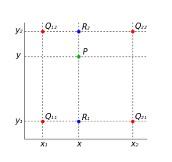
- Bilinear Interpolation

왼쪽과 같은 그림을 예로 들어 Q12과 Q22를 지나는 선형방정식을 구한다. 각각의 P와의 거리를 계산하고 비례식에 적용함으로 써 R2를 구할 수 있다. 위와 같은 방법으로 R1의 위치와 그 값을 구해낼 수 있으며, 위와 같은 방법을 재차 R1, R2에 적용하여 [P와 R2까지의 거리 : P와 R1까지의 거리 = R2의 높이:R1의 높이]라는 비례식을 도출해 낼 수 있으며 이를 통해 P지점의 높이 값(Pixel값)을 구해 낼 수 있다. 이를 위해서는 값을 찾고자 하는 지점 P의 주변 4점을 찾아야 하는데, 이는 원본이미지를 4배로 확대만 한 이미지(EX_IMAGE)
상의 점인 P의 x, y 좌표를 4로 나눔으로써 구할 수 있다. X를 4로 나눈 것의 ceiling한 값이 그림에서 P의 왼쪽의 영역에 해당하고 flooring한 값이 P의 오른쪽 영역에 해당한다. 같은 원리로 y의 ceiling 값이 P의 위쪽 영역(array 상으로 보면 왼쪽, 위쪽 일수록 작은 값임)에 해당하며, flooring한 값이 P의 아래쪽 영역이다. 이들을 조합함으로써 P를 원본 이미지 위에 축소하여 올렸을 때의 주변 픽셀 좌표들을 찾아낼 수 있는 것이다. 이는 원본 이미지의 값들을 통해서 값을 찾을 수 있기 때문에 따로 Padding이 필요하지 않다. 결과 이미지는 아래와 같다.
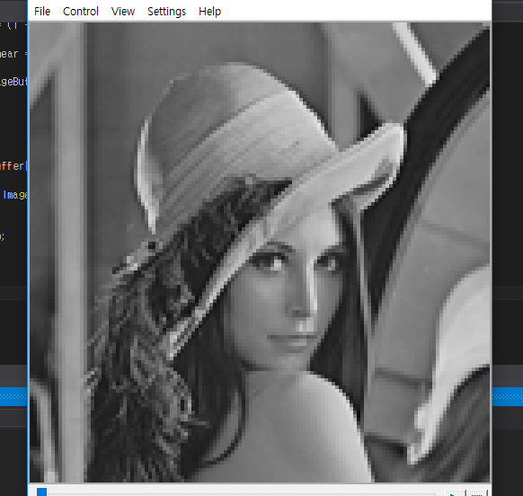

- 3th Lagrange Interpolation
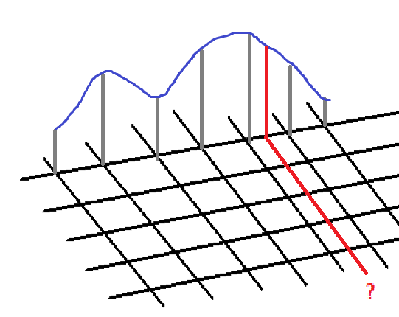
3th Lagrange Interpolation은 4개의 지점을 지나는 3차 방정식을 통해 원하는 지점의 값을 찾아내는 방식으로 4개 점을 지나는 3차 다항식의 general form을 구하면 y = a1(x-x2)(x-x3)(x-x4) + a2(x-x1)(x-x3)(x-x4) + a3(x-x1)(x-x2)(x-x4) + a4(x-x1)(x-x2)(x-x3)로 가정할 수 있다. 이 때 x = x1, x2, x3, x4 / y = y1, y2, y3, y4 라고 하면, 각 계수들에 대한 방정식을 다음과 같이 정의할 수 있다.
y1 = a1(x1-x2)(x1-x3)(x1-x4), a1 = y1/(x1-x2)(x1-x3)(x1-x4)
y2 = a2(x2-x1)(x2-x3)(x2-x4), a2 = y2/(x2-x1)(x2-x3)(x2-x4)
y3 = a3(x3-x1)(x3-x2)(x3-x4), a3 = y3/(x3-x1)(x3-x3)(x3-x4)
y4 = a4(x4-x1)(x4-x2)(x4-x3), a4 = y4/(x4-x1)(x4-x2)(x4-x3)
위의 식들을 통해서 원하는 지점의 값을 구하는 방정식을 아래와 같이 정리할 수 있다.
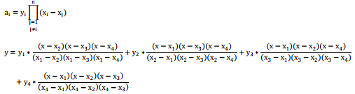
이를 프로그램으로 구현하는 과정에서 원본 이미지를 4배로 확대한 EX_IMAGE의 위쪽, 왼쪽에 4칸씩의 padding을 주었고, 오른쪽, 아래쪽에는 1칸씩의 padding을 주었다. 각 padding한 cell에는 인접한 테두리의 값을 그대로 복사해 가져왔으며, interpolation에서는 아래의 그림처럼 찾고자 하는 지점의 앞의 두 지점(원본 이미지의 pixel값을 가지고 있는)과 뒤의 두 지점을 사용하였다.
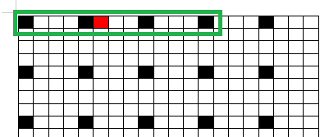
빨 : 찾고자 하는 지점
검 : 원본 이미지로부터 값을 받아온 지점
초 : Interpolation에 사용되는 검정 점들 4개

위의 과정을 4배수 ROW에 있는 빈 pixel들에 대해서 진행한다. 그렇게 함으로써 column을 interpolation할 수 있는 기반을 만들어 둔다. 가능한 ROW에 대해 모두 보간을 실시하게 되면 아래의 [그림1]과 같은 형태가 된다.
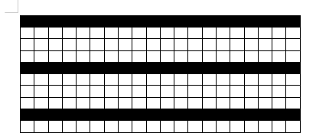
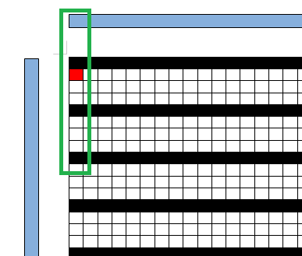

[그림 1] [그림 2]
이후 미리 만들어 두었던 padding 값, Row 값들을 이용하여 [그림2]와 같이 Column에 대한 Interpolation을 진행한다. 이와 같은 과정을 전체 Pixel들에 대해 진행하며 최종적으로 만들어진 결과물 중에서 결과 이미지에 해당하는 부분만 적출해내도록 설계하였다. 결과 이미지는 아래와 같다.
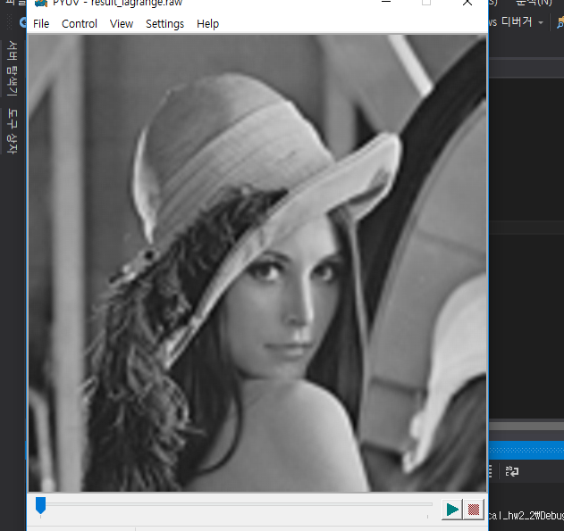

- Six-tap Interpolation
Six tap interpolation에서는 Sinc function을 필터로 사용하는 일종의 Filtering이다. 이에 사용되는 filter는 [1, -5, 20, 20, -5, 1]값을 각 주변 6개 pixel값에 각각 곱하고 그 결과를 32로 나눈 값을 보간하려는 지점의 값으로 넣는다. 이에 대한 그림은 [그림1]와 같다. 아래의 그림에서 b에 대한 interpolation은 [E + (-5 * F) + 20*G + 20*H + (-5 * I) + J]이 된다.
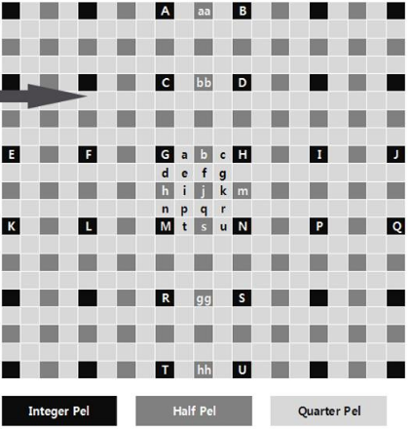
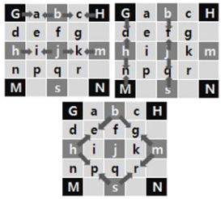

[ 그림 1 ] [ 그림 2 ]
Half-pel 과정을 통해서 얻어낸 b, h, j등의 data를 통해서 다시 그림 2와 같은 rule로 그 사이 값들을 interpolation하는 과정으로 설계하였다. 이를 위해 원본 이미지의 둘레에 2칸씩의 테두리 값들을 padding하였고 알고리즘의 순서로는 아래와 같다.
- 0번째를 포함하는 4배수 row들을 먼저 interpolation한다.
- 1의 과정을 통해 생성된 1pixel간격의 data들에 대해 column으로 Interpolation을 진행한다. 이 과정에서 column은 4씩 이동하게 된다.
- 1, 2의 과정을 거치면 모든 데이터가 1pixel간격을 갖는다. 원본 이미지의 확장 영역을 대상으로 모든 2배수 row들을 interpolation한다.
- column역시 마찬가지로 2배수의 column들을 대상으로 한다.
- [그림 2]에서와 같이 빈 공간에 대해 각각의 rule에 따라 interpolation을 한다. 이때 4개의 빈 공간을 한번에 interpolation하며, 이중 for문의 parameter는 각각 row와 column을 4씩 이동한다.
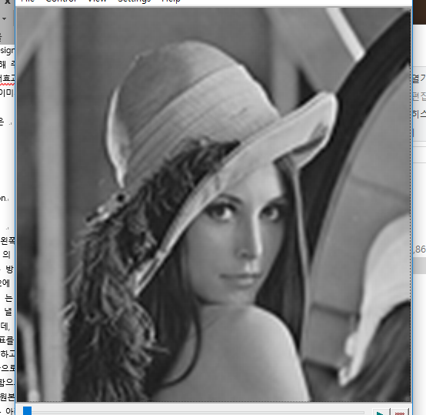
위의 과정에 대한 결과 이미지는 아래와 같다.

세 Interpolation에 대한 PSNR, RMS의 값들은 아래와 같다.
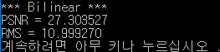
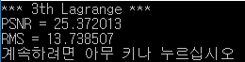
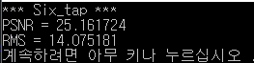
결과상으로는 라그랑지 보간법을 Bilinear 보간법을 사용한 것이 가장 훌륭하다고 나온다.

- Conclusion
Bilinear 방법을 진행하면서 가장 큰 문제는 선형방정식에 들어가는 미지수를 어떻게 표현할 것인가에 대한 고민이었다. 굉장히 이상하다고 느꼈었던 것이 3 vector에 대한 선형 방정식 표현인데 x, y좌표를 도대체 어떻게 하나의 미지수로 치환하는 것이 어떻게 가능한 것인지 그것이 과연 general한 vector라 볼 수 있는 지에 대한 고민이 가장 컸었다. 하지만 이는 굉장히 잘못된 접근 방법이었다는 것을 구글에 검색해봄으로써 해결할 수 있었다. 선형 방정식 이라는 것은 해당 직선에 대해 비례식을 적용할 수 있다는 것이고 이는 해당 직선이 포함된 면에도 적용할 수 있는 방법이므로 찾고자 하는 지점과 주변의 4개 점들 간의 거리를 찾아서 이를 비례식에 적용함으로써 선형 방정식 상의 특정 지점 값을 정의해 낼 수 있었으며, 다시 그들을 비례식에 적용함으로써 초기에 찾으려 했던 지점의 pixel값을 찾아낼 수 있었다.
Lagrange 방법에서 처음에 접근하였던 방식은 4배수의 row들을 먼저 interpolation하고 나서
column들을 interpolation하는 방법을 사용하였다. 이는 변한 것이 없으나, 초기에는 찾고자 하는 지점의
바로 앞과 뒤의 세 지점들(여기서 말하는 지점들은 원본 이미지에서 pixel값을 얻어올 수 있었던 지점들이다.)을 interpolation에 사용하는 방식을 썼었다. 결과는 마치 bilinear처럼 4*4모양으로 격자가 나있는 이미지를 얻게 되었는데, 이는 오른쪽으로 편중되어 있는 data interpolation 결과를 집어 넣어 주었기 때문이라고 생각한다. 이에 착안하여 어느 정도 중간의 값을 얻어내는 방법으로 앞의 2개, 뒤의 2개를 interpolation에 사용하는 방법을 사용하였고 이는 위에서 나타났던 문제의 해결책이 되었다.
Six tap interpolation 자체가 워낙 단순하고 powerful한 알고리즘이라 구현에는 큰 문제가 없었으나 row와 column을 for문에서 사용할 때 I, J라고 써놓아서 헷갈렸던 것을 제외하면 큰 문제는 없었다.
각 과제들에 for문의 parameter 조건으로 사용한 곳에 7, 5, 1, 4 같은 숫자를 더해서 조건을 만들었는데 이는 각각을 그림으로 표현하여 직접 계산하여 수치를 조절한 방법으로 더 큰 이미지 확대를 위해서는 이를 직접 계산하여야 한다.
세 Interpolation에 대한 PSNR과 RMS를 계산하여 보았을 때에 Bilinear 방법이 가장 원본과 유사하다고 나왔다. 하지만 실제로 결과 이미지를 보게 되면 Lagrange, six tap interpolation이 훨씬 좋은 화질로 보인다. PSNR과 RMS를 통한 평가는 객관적일 수 있으나 절대적이지는 않은 듯 하다.

- Reference
컴퓨터 공학과 / 13학번 / 김성희
선형 보간법에 대한 설명 :
http://darkpgmr.tistory.com/117
라그랑지 보간법에 대한 설명 :
https://ko.wikipedia.org/wiki/%EB%9D%BC%EA%B7%B8%EB%9E%91%EC%A3%BC_%EB%8B%A4%ED%95%AD%EC%8B%9D
http://www.earthlove.co.kr/NM3/inst/IP_Lagrange.pdf
식스탭 보간법에 대한 설명:
http://madein1st.tistory.com/entry/Bilinear-Six-tab-Interpolation

